

***Украинское сельское поселение***

*Инициативный проект:*

**«Благоустройство площадки**

**и подъезда к Дому культуры**

**по адресу: Омская область, Исилькульский район,**

**с.Украинка, ул.Ленина,30 и устройства тротуара**

**от пешеходного перехода**

**по ул.Ленина до ул.Победы»**

**2024год**

Инициативное бюджетирование «Решают люди»

2024год 2025год

Обустройство прилегающих территорий к объектам социальной инфраструктуры в сфере культуры.

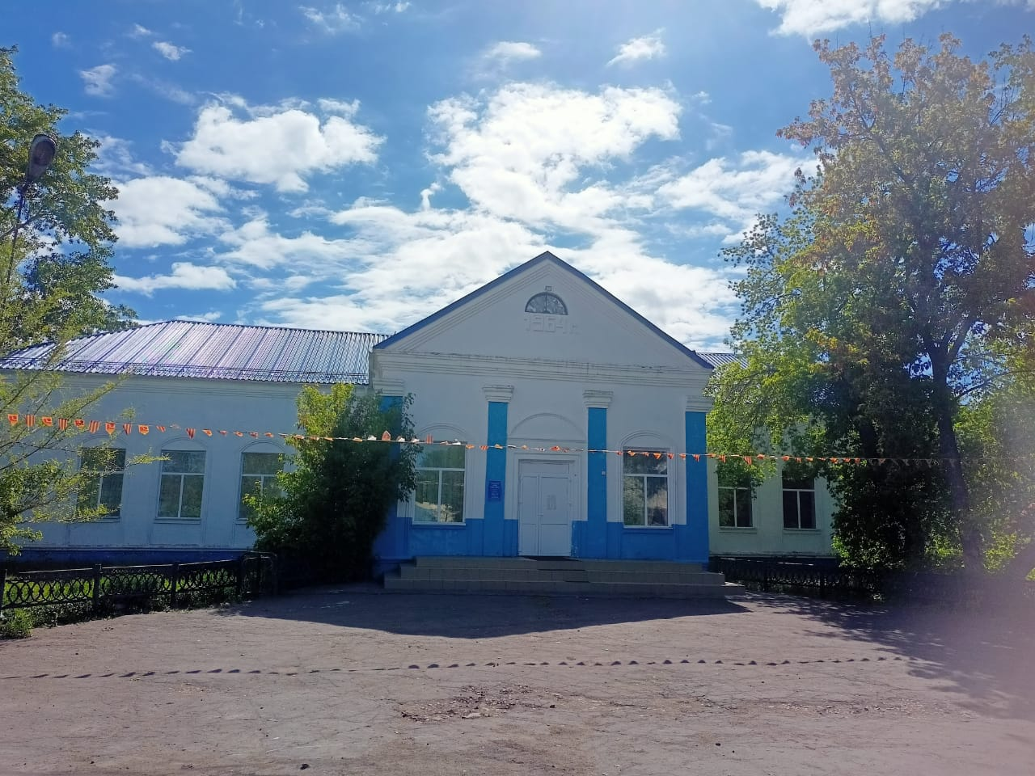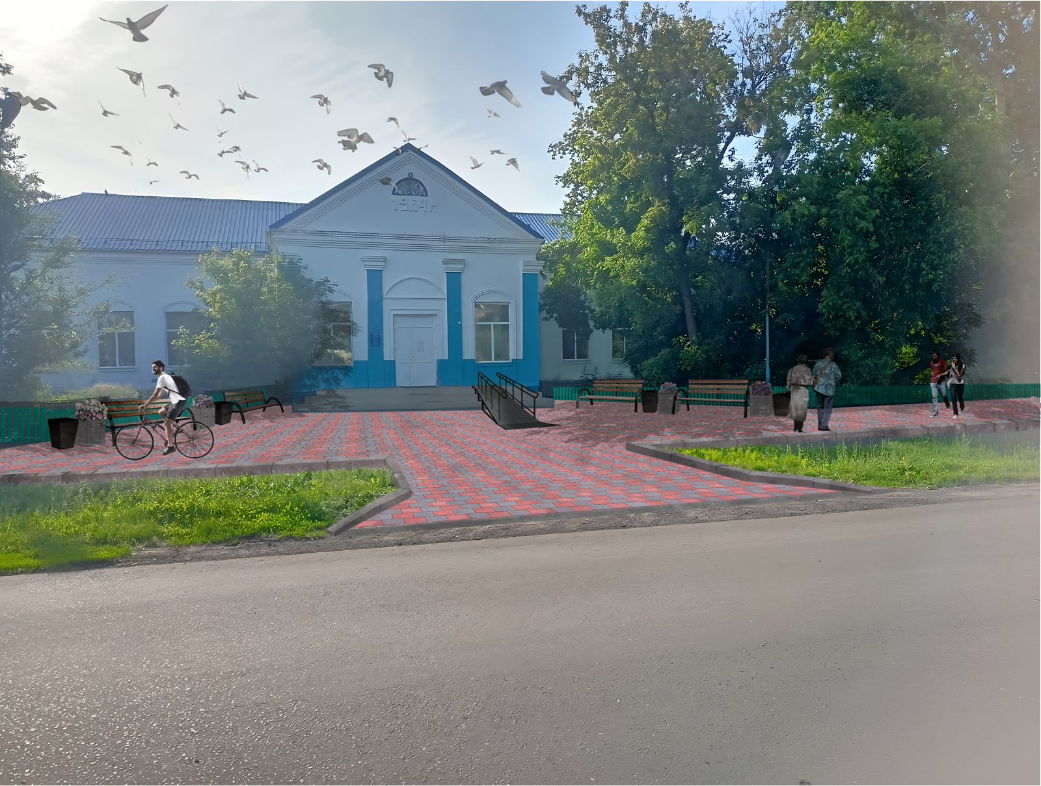

Проект, стоимостью 2 978 460р (в том числе средства: областного бюджета-2 719 213р, местного бюджета-259 247р, собственные- 155 000р, инициативные платежи физических лиц-35 742р, инициативные платежи юридических лиц и индивидуальных предпринимателей-*68 505р)*, предусматривает следующие работы:

строительство тротуара, укладка плитки, ограждение территории,

установка элементов малой архитектурной группы - лавочек, чаши для цветов.